
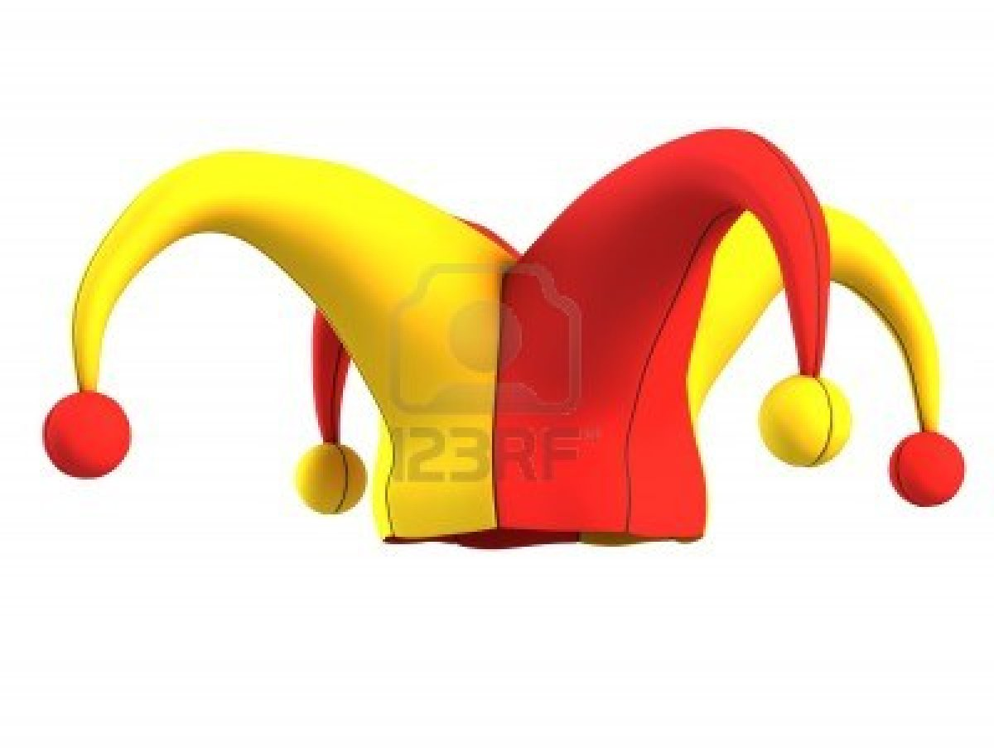

SI DIMARTS VOLS VENIR BEN GUARNIT,
PORTA UN BARRET BEN BONIC.


VISCA LA GRESCA I EL CARNAVAL,
DIMECRES
TOTA DISFRESSA VAL!!!!!
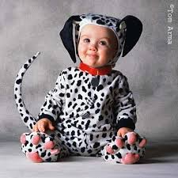

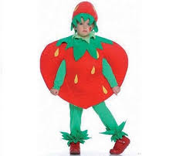

DIJOUS UN MITJÓ DE CADA COLOR
PER DAMUNT DEL PANTALÓ.
